Carnet d’utilisation du site internet Ambassadeurs EN3S

Présentation et objectifs du site
Le site ambassadeurs EN3S a été créé pour simplifier la relation entre les ambassadeurs et les candidats potentiels. Il répond à deux ambitions :
- Accroître les échanges entre les potentiels candidats et les ambassadeurs
- Simplifier l’accessibilité au kit de communication et à la documentation pour les ambassadeurs
De ces objectifs découle un double usage du site.

Usage par les ambassadeurs
Les ambassadeurs bénéficient d’un compte personnalisé sur lequel ils ont accès à des ressources utiles pour leurs interventions.

Usage par les candidats potentiels
Les candidats potentiels peuvent formuler une demande de mise en relation avec des ambassadeurs au travers d’un questionnaire.

Structure du site
Une page d’accueil (image ci-dessous)
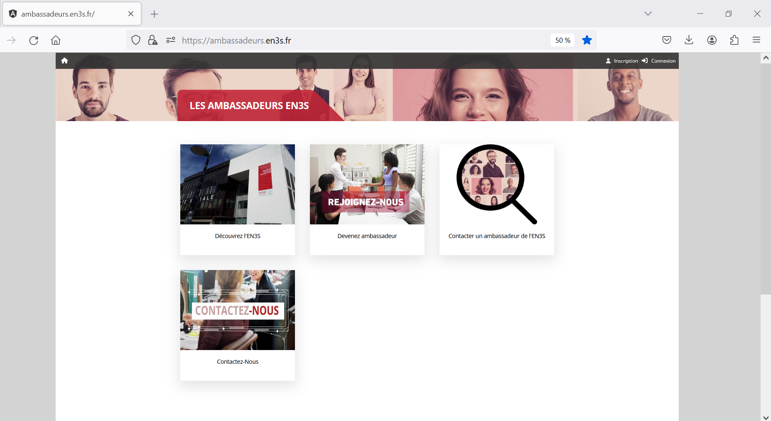
Un bandeau pour s’inscrire en tant qu’ambassadeur ou se connecter à son compte (image ci-dessous)
Une fois inscrit ou connecté, l’ambassadeur accède à la page ci-dessous :
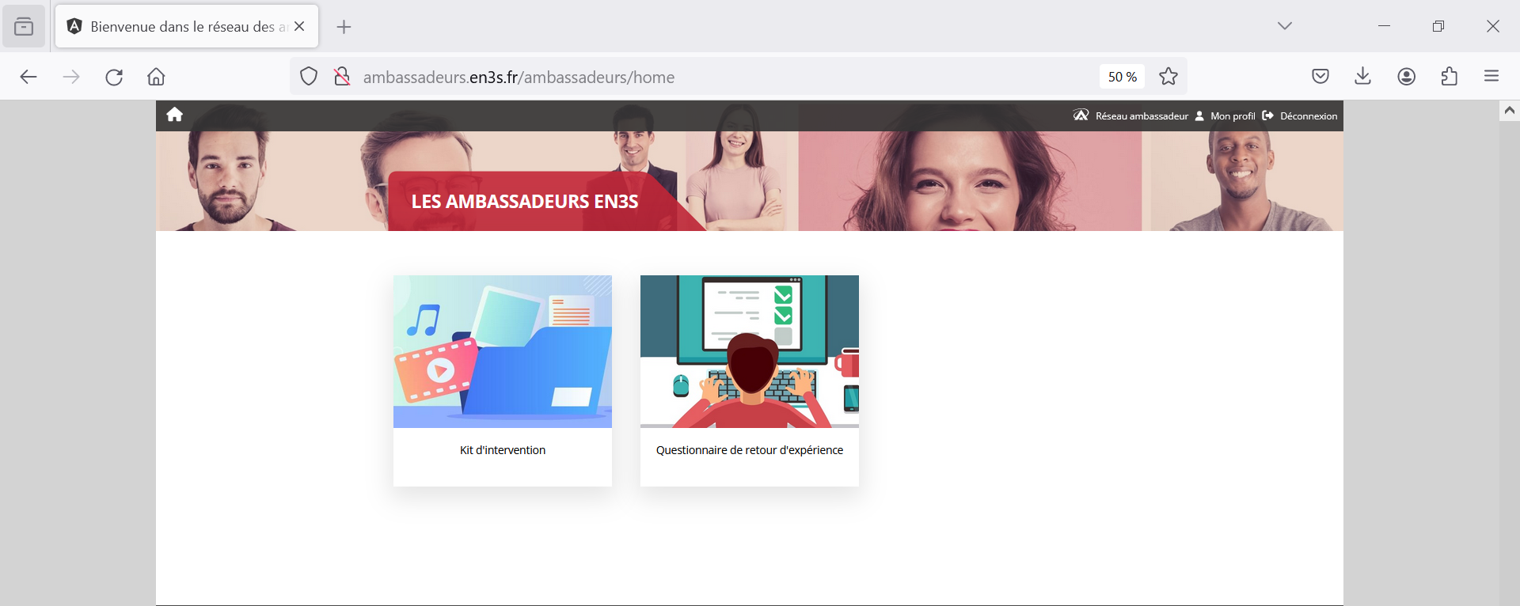
Sur l’onglet « Questionnaire de retour d’expérience », l’ambassadeur peut directement nous faire part de son retour d’expérience terrain et de son avis sur les éléments du kit du communication dont il a bénéficié.
Sur l’onglet « Kit d’intervention » (image ci-dessous), l’ambassadeur peut visualiser, télécharger et commander des éléments du kit de communication. Il a également accès à des vidéos et des liens pouvant lui être utiles dans son activité auprès du monde universitaire. 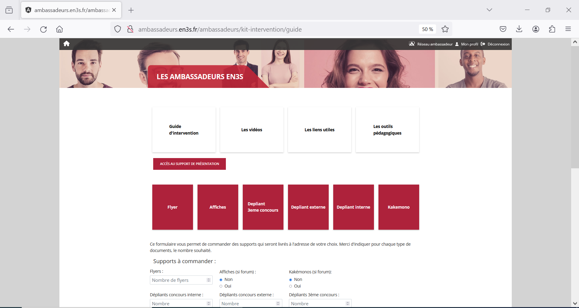
L’ambassadeur peut mettre à jour son profil à chaque changement dans l’onglet « Mon profil »

